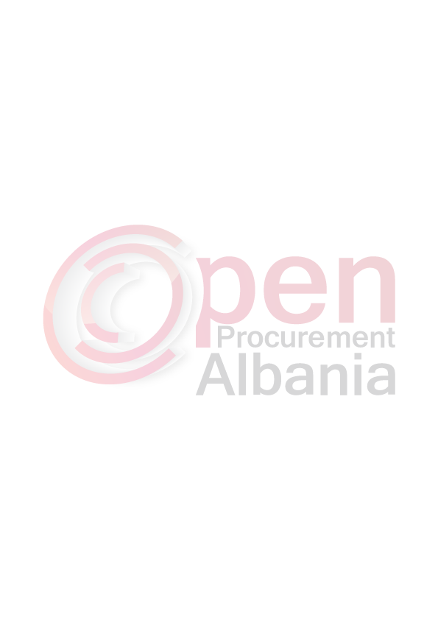
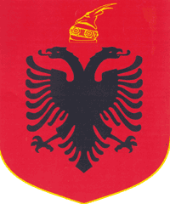
REPUBLIKA E SHQIPERISE
BASHKIA KUÇOVE

Kuçove me 04/ 03 /2016

LENDA: Formulari i Njoftimit te Kontrates

AGJENSISE SE PROKURIMIT PUBLIK
T I R A N E

- Autoriteti Kontraktor, adresa, nr.tel: Bashkia Kucove, Lagja nr.1 Blloku “Tafil Skendo” Tel.0311 23306

- Lloji i procedures se prokurimit: Kerkese per Propozim-MALLRA

- Objekti i prokurimit: ”Blerje Gazoil D1 per Bashkine Kucove”.

- Fondi Limit : 4 542 500 (kater milion e peseqind e dyzet e dy mije e peseqind) leke pa tvsh

- Afati per ekzekutimin e kontrates: nga data e lidhjes se kontrates deri e ne 31.12.2016.

- Afati i fundit per pranimin e ofertave: 16/03/2016 ora 08:00 ne adresen www.app.gov.al.

- Data e hapjes se ofertave: 16/03/2016 ora 10:00 ne adresen www.app.gov.al.

TITULLARI I AUTORITETIT KONTRAKTOR/
PERSONI I AUTORIZUAR PREJ TIJ
Ilirjan LLANGOZI

